ΠΙΝΑΚΕΣ

ΠΙΝΑΚΑΣ 1
ΜΟΡΙΑΚΗ ΕΙΔΙΚΗ ΘΕΡΜΟΤΗΤΑ υπό σταθερή πίεση
ΓΙΑ ΙΔΑΝΙΚΑ ΑΕΡΙΑ Μοριακό Βάρος
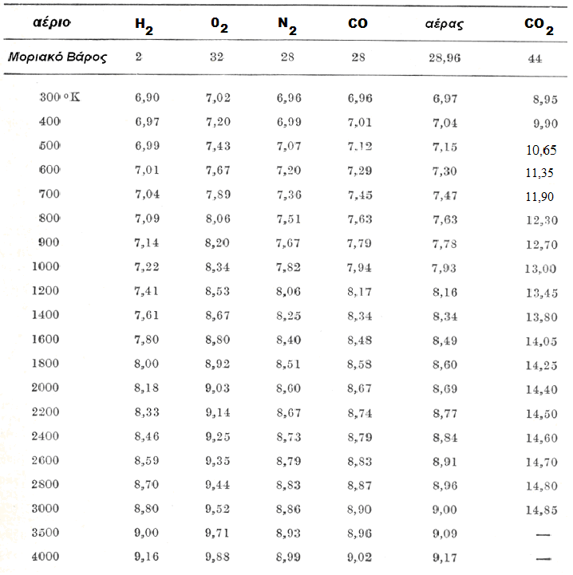
ΣΗΜΕΙΩΣΕΙΣ :
- Η ειδική θερμότητα σε δίδεται από την παρακάτω σχέση : .
- Για τον υπολογισμό του χρησιμοποιείται η εξίσωση του Mayer : .
Το Α είναι για την ισορροπία των μονάδων, δεδομένου ότι τα δεδομένα του πίνακα είναι στο Τεχνικό Σύστημα μονάδων.
- Για μετατροπή σε μονάδες Διεθνούς Συστήματος Μονάδων (S.I.) :
- Η σχέση του Mayer στο Διεθνές Σύστημα Μονάδων (S.I.) είναι :

ΠΙΝΑΚΑΣ 2

ΣΤΑΘΕΡΑ ΤΩΝ ΙΔΑΝΙΚΩΝ ΑΕΡΙΩΝ

Διεθνές Σύστημα Τεχνικό Σύστημα
Μονάδων Μονάδων
ΑΕΡΙΟ
ΥΔΡΟΓΟΝΟ | 4131 | 420,60
ΟΞΥΓΟΝΟ | 262 | 26,50
ΑΖΩΤΟ | 297 | 30,26
ΑΕΡΑΣ | 287 | 29,27
ΜΟΝΟΞΕΙΔΙΟ ΑΝΘΡΑΚΑ | 297 | 30,26
ΔΙΟΞΕΙΔΙΟ ΑΝΘΡΑΚΑ | 189 | 19,27
ΔΙΟΞΕΙΔΙΟ ΤΟΥ ΘΕΙΟΥ | 130 | 13,24
ΜΕΘΑΝΙΟ | 519 | 52,90
ΑΡΓΟΝ | 209 | 21,30
ΗΛΙΟΝ | 2088 | 212,70

ΠΙΝΑΚΑΣ 3

ΤΙΜΕΣ ΤΟΥ ΕΚΘΕΤΗ ΑΔΙΑΒΑΤΙΚΗΣ (Poisson)

ΑΕΡΙΟ | γ | ΑΕΡΙΟ | γ
ΑΡΓΟΝ | 1,666 | ΜΟΝΟΞΕΙΔΙΟ ΑΝΘΡΑΚΑ | 1,400
ΗΛΙΟΝ | 1,666 | ΑΕΡΑΣ | 1,402
ΑΖΩΤΟ | 1,402 | ΔΙΟΞΕΙΔΙΟ ΑΝΘΡΑΚΑ | 1,299
ΥΔΡΟΓΟΝΟ | 1,408 | ΑΜΜΩΝΙΑ | 1,315
ΟΞΥΓΟΝΟ | 1,396 | ΜΕΘΑΝΙΟ | 1,310

ΠΙΝΑΚΑΣ 3^{α}
ΕΣΩΤΕΡΙΚΗ ΕΝΕΡΓΕΙΑ ΚΑΙ ΕΝΘΑΛΠΙΑ ΙΔΑΝΙΚΩΝ ΑΕΡΙΩΝ ΣΕ
[ Τιμές αναφερόμενες σε 300 (K) ]

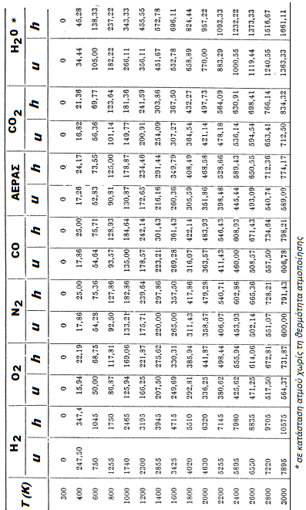
ΠΙΝΑΚΑΣ 3β

ΕΣΩΤΕΡΙΚΗ ΕΝΕΡΓΕΙΑ ΚΑΙ ΕΝΘΑΛΠΙΑ

ΙΔΑΝΙΚΩΝ ΑΕΡΙΩΝ ΣΕ [Τιμές αναφερόμενες σε ]

